Методическая разработка внеурочного мероприятия
Автор: Кекшоева Тамара Ивановна – воспитатель Муниципального казенного дошкольного образовательного учреждения детский сад №29 «Гномик», Олонецкий национальный муниципальный район, Республика Карелия
- Развлечение «Карельская ярмарка»
- Подготовительная группа (дети 6-7 лет)
- Дополнительное образование – кружок «Карельский язык для малышей»
- А.П. Губарева «Обучение детей дошкольного возраста карельскому языку»
- Форма организации внеурочного мероприятия – развлечение, карельские игры, хороводные игры, инсценировки сказок, изодеятельность, музыкальные игры, чтение стихов, элементы игровых,информационно-коммуникационных, личностно-ориентированных технологий.
- Литература: интернет ресурсы, Т.А. Баранова «Рунокеря» Петрозаводск 2014г., Л.М. Туттуева «Обучение карельскому языку в детском саду» (из опыта работы), Петрозаводск, 2004г., Карельские пословицы и поговорки – Петрозаводск: Периодика, 2011г., А.П. Губарева «Обучение детей дошкольного возраста карельскому языку» - Петрозаводск: Периодика, 2004г., Мальми В.В. «Народные игры Карелии», - Петрозаводск: «Карелия», 1987г., А.А. Решетина, М.В. Волхонова, М.И. Хотеева «Обучение карельскому языку детей дошкольного возраста», - Петрозаводск: Центр творчества и инициатив, 2014г.,
- Оборудование: проектор, ноутбук, музыкальный центр, карельские костюмы детям, карельские костюмы взрослым, стилизованные ярмарочные ряды, глиняная посуда, изделия из бересты, дерева, муляжи ягод, грибов, овощей, стилизованная карельская изба, платочки, карандаши, вырезанные из бумаги кувшины, корзинка, ширма, кукла, люлька, маски цыпленка и лягушонка, самовар, калитки, компьютерная презентация.
- Цель: приобщение детей к карельскому языку, культуре и традициям родного края
задачи: продолжать развивать у детей познавательный интерес к языку и национальной культуре Карелии, продолжать знакомить детей с языком, трудом, бытом, искусством народа на основе сформированных у детей дружеских взаимоотношений, способствовать созданию положительной атмосферы, формировать у родителей культуру межнационального общения.
планируемые результаты: формирование у детей и родителей стойкого интереса к культуре, языку, традициям Карелии, желания заниматься изучением языка.
- Ход:
I этап – 2 мин.Звучит карельская музыка. В зале, стилизованном под карельскую горницу Хозяйка встречает гостей и детей.
Хозяйка: “Теrvеh teile”Здравствуйте, гости дорогие! Маленькие и большие!
Я давно вас жду – поджидаю. Посиделки без вас не начинаю. Как я рада встречи с вами «Гостю почёт, а хозяину честь» - так гласит народная карельская поговорка.
Все рассаживаются.
Дети здороваются: Тервех
Чтение стихотворения «Тервех» Т.А. Барановой
Ребенок:Terveh, kuldu paivaine!
Terveh, tuuli lammaine!
Terveh, taivas sinine!
Terveh, piaskoi-linduine!
Terveh, coma tkukkazet,
Oman rannan koivuzet.
Lammat sanat varustan,
Kaikkii teidy armastan!
II этап. – 3 мин.
Хозяйка: Проходите, будьте, как дома! Веселья вам, да радости!
Ребята, послушайте стихотворение.
Чтение стихотворения Бондаревой Л. (на экране заставка с пейзажами карельской природы).
Ребенок:Карелия, Карелия!
Родная сторона.
Твои озёра синие.
Как в сказке небеса,
Твои леса зелёные –
Сплошное волшебство.
Люблю тебя, Карелия –
Отечество моё!
Хозяйка: О каком крае говорится в стихотворении? (ответы детей)
Мы с вами живем в Карелии. Это очень красивый край. В Карелии много лесов, озер, рек.
В Карелии живет трудолюбивый народ, у него много традиций.
У карелов, как и у других народов, есть свой национальный костюм, такой как надет на мне. Любили карелы отмечать праздники, красиво одеваться, посещать ярмарки, базары.
Хозяйка: Сегодня я принесла всем в подарок карельские игры, пени, танцы и хороводы. А ну быстрее в хоровод вставайте, да весёлую песню запевайте.
(дети исполняют хоровод и поют песню «Ухтестютто да брихаччу»)
III этап – 25 минут.
Хозяйка:Ай да молодцы. Посмотрите народ весь на улицу идёт. Там стоят ряды торговые. Продавцы то продавцы зазывают народ, торговля полным ходом идёт.
Хозяйка предлагает детям подойти к первому продавцу.
1 продавец: Подходи народ, приглашаю вас на ярмарку (показывает детям товар). Корзинки, туески из бересты плетёные. Ложки из дерева точёные. Кому одну, кому две продам, а вам за весёлые карельские частушки ребята так отдам.
Дети подготовительной группы исполняют карельские частушки:
1ребёнок:
Мы карельские ребята,
Мы в Карелии живём!
И сегодня вам частушки
Очень весело споем!
2 ребёнок:
Все пришли, все пришли, все по лавкам сели.
Твоего да моего, наверно волки съели.
3 ребёнок:
Целый месяц на рыбалку
Собирались рыбаки.
Мы на лодочке поплыли…
А дома удочки забыли!
4 ребёнок:
Как по морю плывет лодка
На волнах качается,
Это Мегрегские ребята
Рыбачить собираются.
1 продавец: Ай да молодцы. Вот вам за частушки корзинка, да непростая, а с сюрпризом.
(дети и Хозяйка благодарят продавца и идут дальше, решив, что сюрприз посмотрят потом.)
2 продавец: Подходи честной народ, здесь ярмарка идёт. А вот лесные дары, спелые ягоды, вкусные грибы. Озёрная рыбка, налим, плотва, судачок всё, что попало на крючок (дети рассматривают товар).
Хозяйка: А чем, ребята, ещё ловят рыбу (ответы детей). Правильно, сеткой. По карельский сетка- «верко». Я знаю игру, которая так и называется «Калат да верко». Проводится игра, в конце дети рассматривают улов.
Одному ребёнку предлагается карельской считалкой выбрать Яшу:
Тара - бара домой пора
Тара — бара коров доить
Тара- бара тебе водить.
Игра «Ишту Яша».
2 продавец: Ой, и повеселили меня играми своими. За это я вас карельской ягодой угощу - клюквой. А чтоб она не такая кислая была, я её сахаром присыпала.
Хозяйка: Ребята, а вы знаете почему клюква называется клюквой? Давайте посмотрим сказку.
Инсценировка сказки «Клюква» - дети старшей группы.
(Пока дети едят клюкву, ведущий за автора, а два ребёнка в маске птенчика и лягушонка инсценируют сказку «Клюква»).
Хозяйка: Шёл по болоту птенчик, а навстречу лягушонок. Увидели они неизвестную ягоду. Птенчик сказал - «Клю», а лягушонок- «Ква».Так и появилась название у болотной ягоды - Клюква. По - карельски клюква называется - «гуарбало».
Дети благодарят продавца и идут дальше по ярмарке.
3 продавец: А у меня палатка-мастерская в ней кувшины плошки да миски глиняные, карельским орнаментом расписанные(дети рассматривают глиняные изделия). Если вы брать ничего не хотите так быстрей проходите. Много работы у меня, мне мою посуду расписывать пора.
Хозяйка: Не ворчите вы на нас, а в мастерскую пригласите. Мы поможем вам кувшины расписать, и вы будете торговать опять.
3 продавец: А вы ребята знаете элементы карельского орнамента? (На экране элементы карельского орнамента - дети вспоминают, называют: топорики, снежинки, ладья, крестики, ягодки.). Тогда скорее проходите, в мастерской мне помогите. А чтоб работа у нас ладилась, давайте вспомним карельские пословицы про труд (дети выучили заранее).
Дети, расписывая трафареты посуды, говорят пословицы:
«Начало трудным бывает, конец-работу украшает»
«Больше всего устаёшь от безделья»
«Глаза боятся, а руки делают»
«Лёжа, ягод не соберёшь, сидя на месте добра не наживёшь»
«Не торопись словами, а торопись делами»
(Дети старшей группы – прорисовывают орнамент по образцу, а подготовительной группы по замыслу). По окончании работы продавец хвалит детей и благодарит за помощь.
Хозяйка:(предлагает прислушаться) Послушайте, ребята, кто-то плачет (звучит плач ребёнка в музыкальной записи). У нас праздник, а кому-то не до веселья. Пойдемте в карельскую горницу, да спросим что случилось. Дети стучаться, и проходят в горницу, видят на скамье сидит хозяйка с ребёнком на руках (девочка подготовительной группы) и старается успокоить. Дети спрашивают, что случилось.
Хозяйка карельской избы: Злая ведьма старуха Сюятар заколдовала моего ребёночка, и теперь он плачет, не успокаивается.
Из-за ширмы выскакивает старуха Сюятар (кукла)
Голос за ширмой — «Шаланды баланды по кусту, по корявому мосту. По лебяжьей траве, на чужой стороне. Там чашки, там ложки, медок, сахарок, поди вон королёк. Будет ребёнок капризничать и плакать всегда, «ха, ха, ха».
Хозяйка: Не бывать этому. Я предлагаю прогнать Сюйятар веселым карельским танцем «Бай-качи»
Хватит ли в избе нам места,
В этой горнице простора,
Чтоб могли игру начать мы,
В пляс пуститься не стесняясь.
Исполняется тане «Бай-качи».
(Ребёнок успокаивается, хозяйка благодарит детей за танец и за смелость. Злая старуха Сюйятар в гневе, ругаясь, убегает. Дети прощаются с хозяйкой, уходят).
Хозяйка: Здорово веселиться умеете! А по – хозяйству хлопотать сможете ли?
Дети: Сможем, еще как!
Хозяйка: Тогда будем картошку варить!
Карельская игра «Картошка в горшочке»
IV этап – 2 минуты.
Хозяйка: Чудесная картошка сварилась, рассыпчатая, для начинки в самый раз. А что же в нашей корзинке? – калитки.
Карелы – гостеприимный народ. Когда собирались гости, хозяйка накрывала стол, на котором, как правило, всегда были калитки – карельская выпечка. По карельским обычаям, мужчины сидели справа от двери, женщины слева, а хозяйка у самовара.(на экране заставка карельской изб, с накрытым столом, самоваром, пирогами)
Хозяйка: (выносит блюдо с калитками) Дорогих гостей встречаем, калитками угощаем!
Они на блюде расписном с карельским рушником.
Калитки подносим, поклонясь отведать просим!
Хозяйка: Я иду, иду, иду, самовар в руках несу,
Самовар в руках несу, прибауточку пою.
Чай пить, чай пить – приятно жить!
Попьешь чайку – позабудешь про тоску!
Музыкальный руководитель: Хозяйку уважим?
Дети: Уважим!
Музыкальный руководитель: Калиточек поедим!
Дети: Поедим!
Музыкальный руководитель: Ароматным чайком запьем?
Дети: Запьем!
Хозяйка: И родителей позовем.
Под музыкальный фон дети и родители идут за Хозяйкой в группу на чаепитие с калитками.

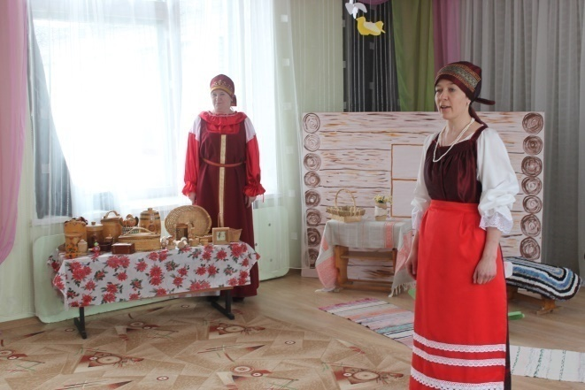
В зале, стилизованном под карельскую
горницу Хозяйка встречает гостей
и детей.

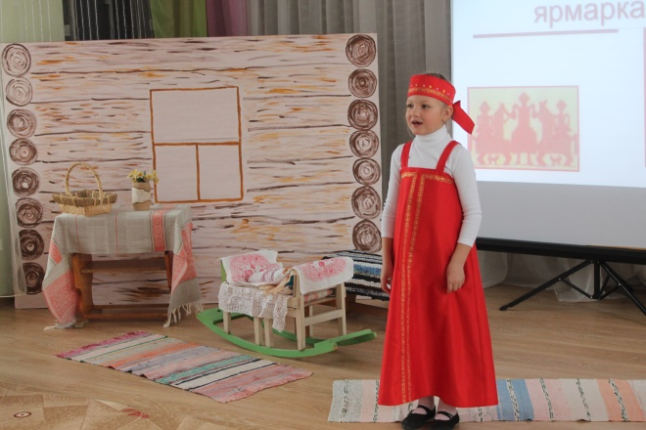
Чтение стихов на карельском языке

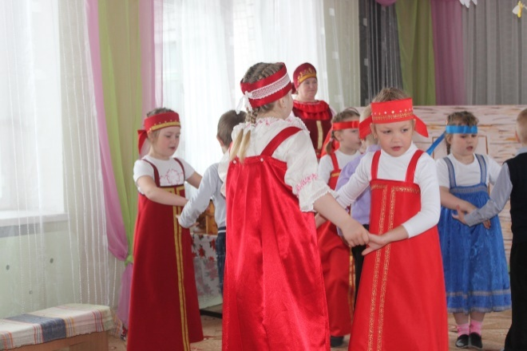
Дети исполняют хоровод и поют песню
«Ухтес тютто да брихаччу»

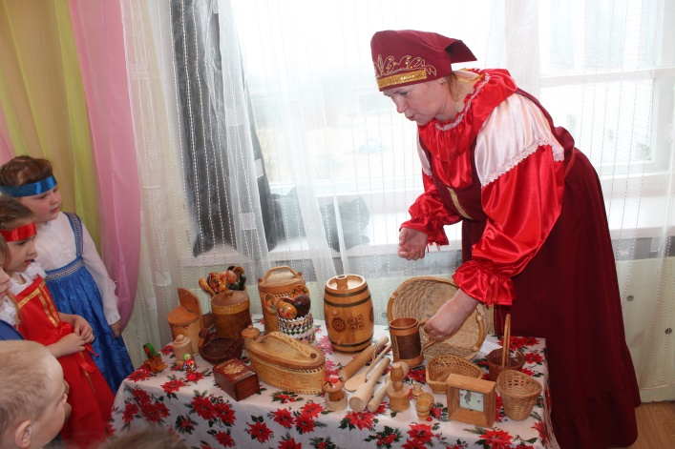
Продавец показывает товар –
корзинки, туески из бересты, деревянные
ложки.

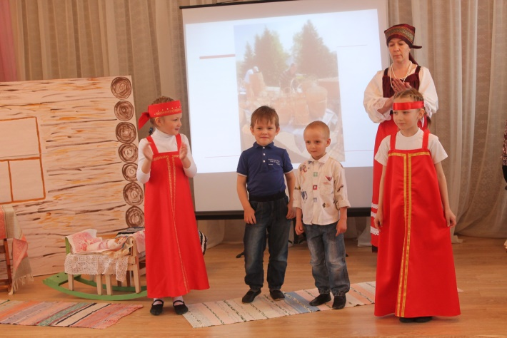
Ребята поют частушки

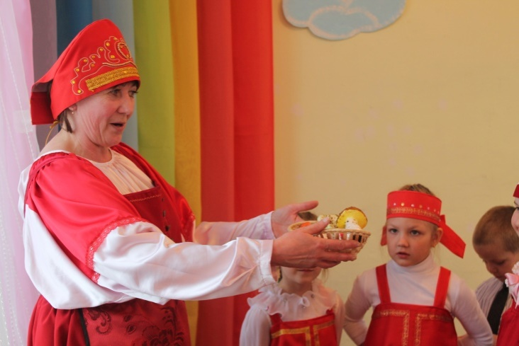

Второй продавец демонстрирует лесные дары спелые ягоды, грибы, рыбу.

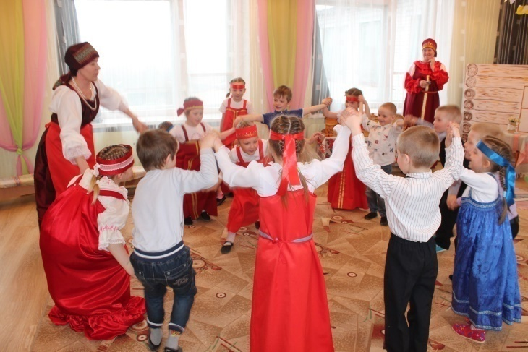
Игра «Калат да верко»

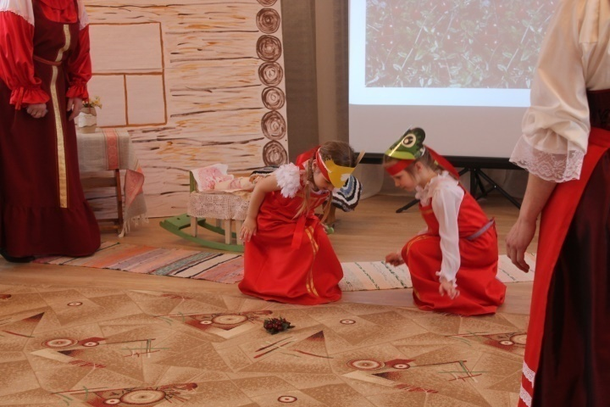
Инсценировка сказки «Клюква»

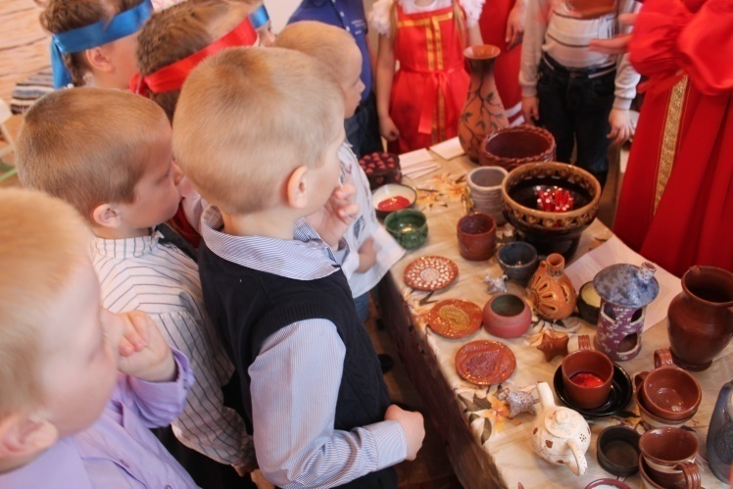
3 продавец в палатке – мастерской
демонстрирует глиняную посуду.

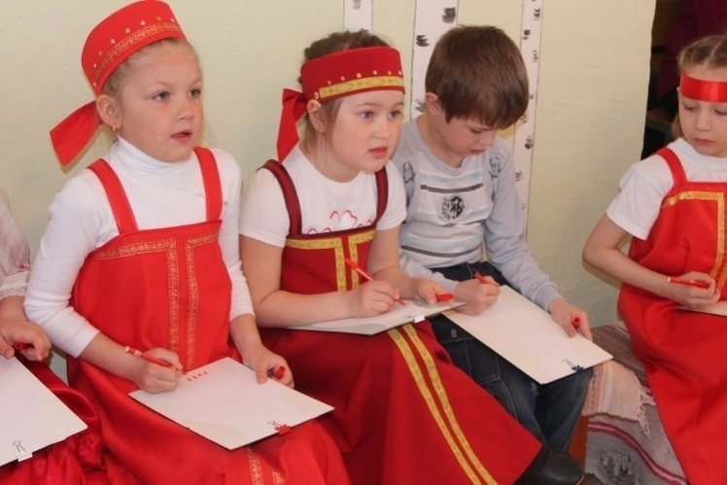
Дети расписывают карельским
орнаментом кувшины.

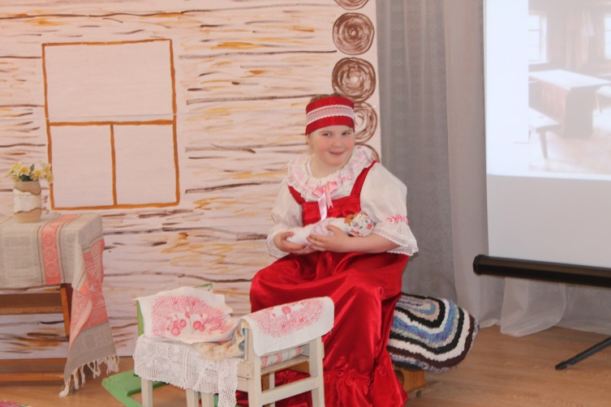
В карельской горнице Хозяйка
укачивает ребенка.

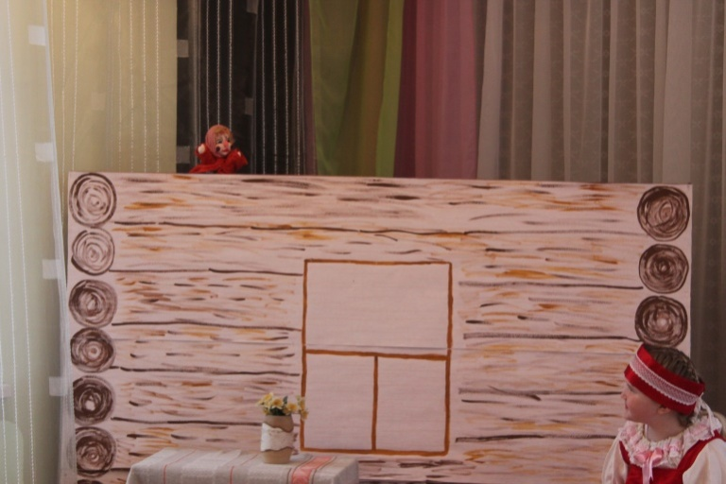
Из-за ширмы выскакивает старуха
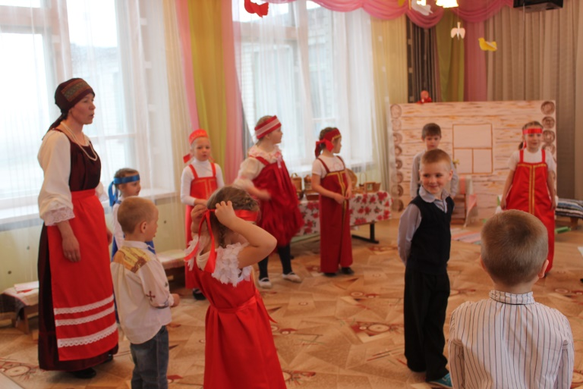
Сюйятар.
Танцуем танец «Бай-качи».

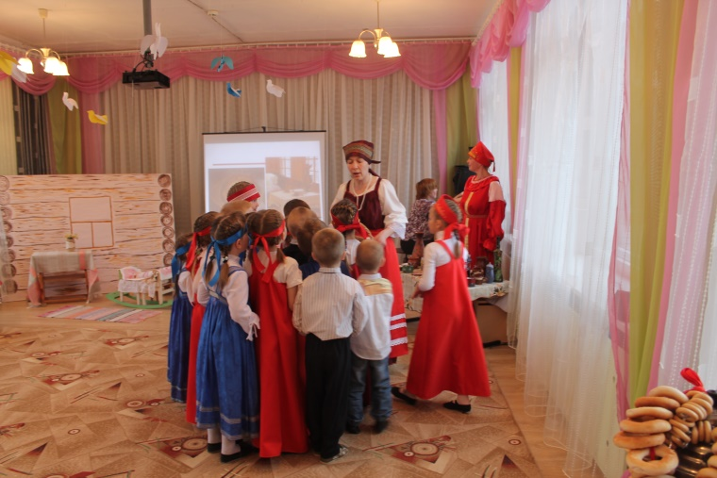
В корзинке – угощение калитки

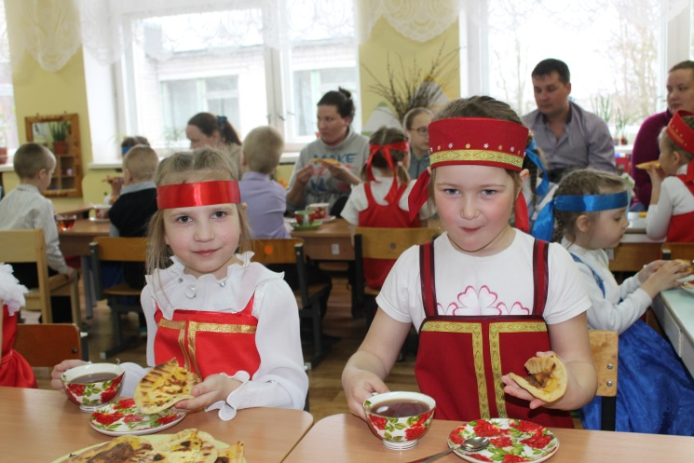
Пьем чай с калитками.

